Уважаемые студенты!
- Изучите лекционный материал.
- Письменно ответьте на вопросы.
- Устно – приведите примеры по теме урока (1. связанные с Вашей профессией; 2. любой сферой бизнеса/экономики)

Комплекс маркетинга (маркетинг-микс)
Комплекс маркетинга (маркетинг микс) – это базовый элемент любого бизнес планирования. Данный комплекс довольно простой и всесторонний в употреблении, он является неким результатом тестирования, используемым с целью плодотворного распространения продукта предприятия на рынке.
В настоящее время наиболее распространенным является такое определение комплекса маркетинга, которое характеризует его как совокупность контролируемых факторов, направленных на возникновение предсказуемых и желаемых ответных реакций определенного сегмента рынка. То есть, это те мероприятия, которые способна осуществить та или иная компания с целью продвижения своего товара на рынке.
КОМПЛЕКС МАРКЕТИНГА («marketing-mix») – это набор поддающихся контролю переменных факторов маркетинга, совокупность которых фирма использует для создания отличительных преимуществ компании на целевых рынках относительно конкурентов.
Благодаря прозрачности, комплекс маркетинга может использоваться любым человеком, не владеющего специальным уровнем знаний в этой сфере. С момента своего появления в состав комплекса маркетинг микса входило 4 элемента (4Р), которые в процессе развития перешли в модель маркетинга 5Р и 7Р.
История развития комплекса маркетинга
Впервые понятие комплекс маркетинга (маркетинг микс) появилось в монографии Нела Бордена в 1964 году. Целью этой статьи было описание всех маркетинговых инструментов, участвующих в разработке комплекса маркетинговых мероприятий по продвижению продукта производителя. В создании этого определения Бордену поспособствовал Джеймс Куллитон, который был его партнёром. В определении маркетолога Джеймс указал необычное, но правильное сравнение, где он назывался «миксер из нужных элементов».
Первый вариант комплекс маркетинга (маркетинг микс) включает много составляющих – образование цен, реклама, рекламные мероприятия, сервис, создание торгового продукта, личные реализации и многое другое. Спустя некоторое время были сгруппированы все элементы в маркетинг-микс 4Р, делая их доступными для восприятия и быстрого реагирования.
Модель маркетинга составляют определенные параметры продукции, которые контролируются и развиваются маркетологом для продуктивного движения продукции на рынке. Целью маркетинг микса является разработка стратегии, позволяющая увеличить рассматриваемую стоимость продукта и повышение дохода предприятия.
Комплекс маркетинга «4P»
Известно, что с начала своего существования комплекс маркетинга (маркетинг микс) имел 4 элемента:
- product (продукт)
- price (цена)
- place (место продажи)
- promotion (продвижение товара)
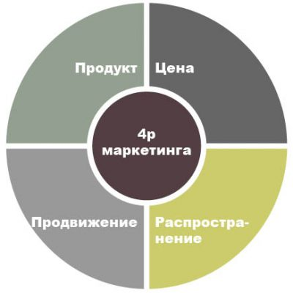
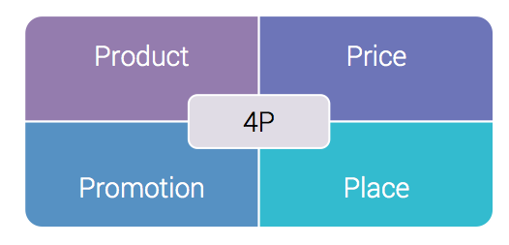

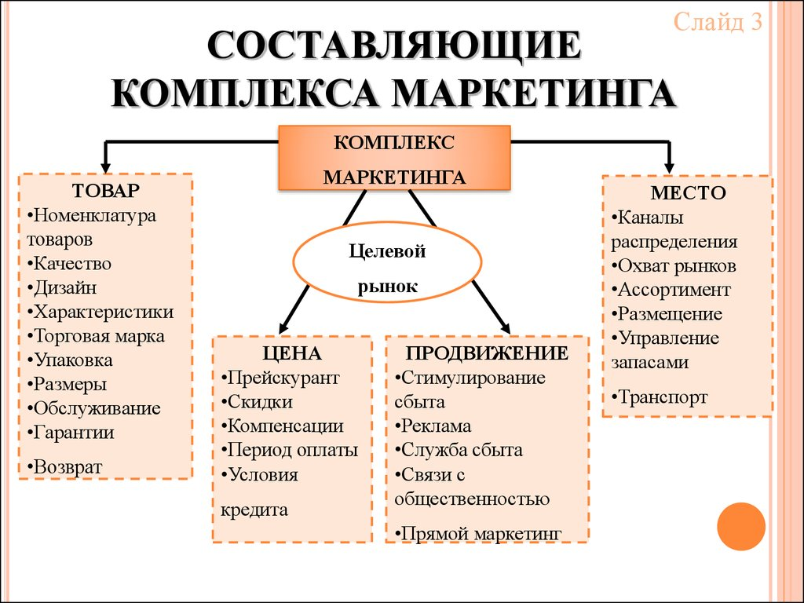

Продукт как часть комплекса маркетинга «4P»
Одним из базовых составляющих модели маркетинга выступает «Продукт» — товар, который производитель может предложить потребителям. Хороший товар всегда основывается на основных рыночных потребностях.
Для реализации маркетинговых действий на стадии «Продукт» необходимо выразить:
- Символику марки, которая состоит из имени, эмблемы, фирменного знака.
- Отображение товара — основные особенности продуктов и сервиса.
- Соответствующее качество продукта. Качество продуктов определяется потребительским восприятием.
- Внешность товара, частью которого являются стиль, дизайн, упаковка.
- Изменчивость или ассортимент продукции.
- Помощь и качество услуг.

Цена как часть комплекса маркетинга «4P»
Цена – это важный элемент маркетинг микса, отвечающий за окончательный доход от реализации продукции. Уровень стоимости определяется потребительской ценностью продукции, конкурентными ценами, себестоимостью продукта и желаемый уровень дохода.
На уровне «Цена» должны быть выполнены условия:
- Определение стоимости товара при появлении на рынке.
- Окончательная потребительская стоимость. Нужно обязательно учитывать цену предприятия с ожидаемой потребительской стоимостью. Особенно это необходимо, если компания не последнее звено в цепочке сбыта.
- Определение цены на разных этапах реализации, у разных поставщиков предусмотрен разный уровень цен.
- Пакетное образование цен, которым предусматривается распространение нескольких позиций товаров единовременно по специальной цене.
- Сезонные скидки и акции.
- Рекламные мероприятия.
- Ценовая дискриминация.

Место продажи как часть комплекса маркетинга «4P»
Точка реализации гарантирует популярность товара среди потребителей и значит, что продукт должен находиться на рынке. То есть место реализации товара определяет способ продвижения продукта предприятия.
Основные моменты в модели «Место продажи»:
- Предполагаемые места продаж товаров.
- Возможные варианты сбыта товара.
- Виды реализации продукта.
- Условия сбыта продукции.
- Способ раскладки продукта.
- Контроль запасов товара и организация доставки.
Физический товар реализовывается в основном в гипермаркетах, супермаркетах, продуктовых магазинах, рынках и специализированных магазинах.

Продвижение товара как часть комплекса маркетинга «4P»
«Продвижение товара» — это маркетинговый элемент, который представлен в виде рекламы, продвижения в точках реализации, прямого маркетинга и прочее.
Решениями стратегии «Продвижения» являются:
- Способ продвижения продукции.
- Целевое значение знаний, использование марки на потребительском рынке.
- Принятие участия в специальных мероприятиях.
- Способы общения с потребителями.

Расширенные модели маркетинг-микса
По степени увеличения конкуренции комплекс маркетинга (маркетинг микс) был преобразован в модели 5Р и 7Р. К основным элементам маркетинг-макса добавились ещё дополнительные: «Люди», «Процесс», «Физическое окружение» (подходят для комплекса маркетинга на рынке услуг). 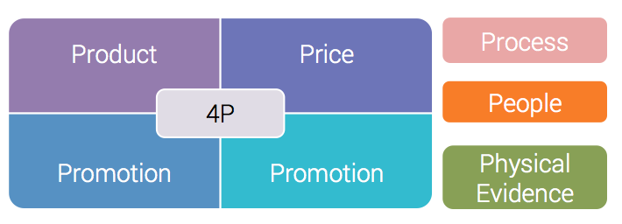

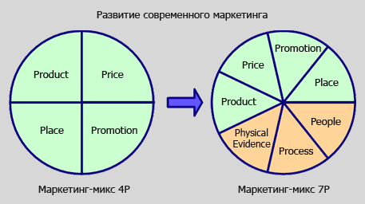

PEOPLE: Люди
Термин появился в связи с развитием маркетинга отношений и маркетинга услуг. Под термином «People» подразумеваются люди, способных оказать влияние на восприятие Вашего товара в глазах целевого рынка:
- работники, представляющих Вашу компанию и Ваш товар
- торговый персонал, который контактирует с целевым потребителем
- потребители, выступающие «лидерами мнений» в категории
- производители, которые могут оказать влияние на стоимость и качество товара
- к этому термину также относят важные потребительские группы – лояльных потребителей и VIP-клиентов, генерирующих для компании важный объем продаж
Важность данных людей вызвана тем, что они могут оказывать значимое влияние на восприятие Вашего товара в глазах целевого потребителя. Поэтому в маркетинговой стратегии очень важно отразить:
- программы, направленные на формирование мотивации, развитие необходимых навыков и компетенций у персонала компании
- методы работы с «лидерами мнений» и другими лицами, способными оказать влияние на мнение потребителей
- программы для лояльных покупателей и VIP-клиентов
- программы лояльности и образовательные программы для торгового персонала
- методы сбора обратной связи

PROCESS: Процесс
Термин описывает процесс взаимодействия между потребителем и компанией. Данному взаимодействию уделяется особое внимание, так как именно оно служит основой для совершения покупки на рынке и формированию лояльности клиента.
В маркетинговой стратегии рекомендуется отдельно отражать программы, направленные на совершенствование процесса оказания услуг целевому потребителю. Цель – сделать приобретение и пользование услугой максимально комфортными для потребителя.
Примером важности процесса для рынка услуг служит процесс и скорость обслуживания в сети быстрого питания McDonalds. Именно правильно отлаженный процесс взаимодействия формирует у сети одно из отличительных преимуществ — скорость.

PHYSICAL EVIDENCE: физическое окружение
Термин описывает то, что окружает потребителя в момент приобретения услуги. Физическое окружение позволяет сформировать правильный имидж компании, выделить отличительные характеристики продукта.
В маркетинговой стратегии рекомендуется отдельно прописывать физическое окружение и его ключевые цели.
Примером важности физического окружения может служить важность обстановки номера пятизвездочного отеля.

Словарь
- рroduct – товар или услуга;
- price – цена;
- place – место продажи или оказания услуги, каналы сбыта или формы торговли;
- promotion – продвижение (реклама, стимулирование сбыта, PR, интернет-маркетинг и др.);
- process – процесс оказания услуги, продажи или взаимодействия с покупателем или клиентом;
- people – персонал, реализующий товары или оказывающий услуги;
- physical evidence – физическое окружение, определяющие условия, в которых ведется работа с покупателями или клиентами.

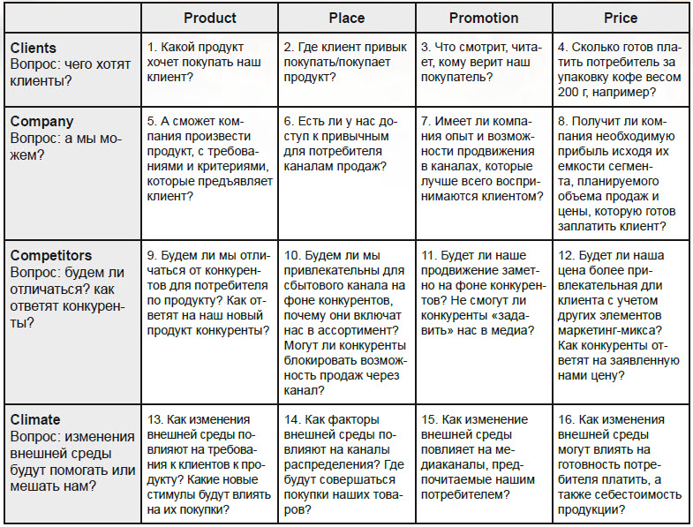

Примеры использования комплекса маркетинга
4р – это база, без которой нельзя работать никому и нигде. 7р – расширенная модель, которая применима для каждого вида бизнеса, только влияние дополнительных факторов будет выражено в большей или меньшей степени.
Не учитывая окружение и происходящие на рынке процессы, а также внутренние процессы компании, невозможно построить эффективно работающий комплекс маркетинга. Все его элементы тесно взаимосвязаны и оказывают сильно влияние друг на друга.

Пример 1.
Компания принимает решение о перепозиционировании из низкого в средний ценовой сегмент (price). Это потребует от нее не только пересмотра ценовой политики, но и изменений в свойствах продукции (повышение потребительской ценности) и дизайне упаковки (product), каналах коммуникаций (promotion) и, возможно, каналах продаж (place).
Пример 2.
Компания в рамках реализации своей стратегии развития предполагает выход на рынок одной из стран СНГ (place). Для этого потребуется:
- выстраивание новых каналов сбыта (place);
- адаптация продукта под местный рынок (как минимум, перевод текста упаковки на иностранный язык) (product);
- установка цены исходя из конкурентной ситуации на рынке страны (price);
- реализация программы продвижения с использованием инструментов и каналов коммуникаций, наиболее эффективно работающих на местном рынке (promotion).
Пример 3.
Цели для производителя продуктов питания на 2019 год
Элемент комплекса маркетинга | Цели и мероприятия
Product | · Расширение ассортимента за счет одной новой товарной группы (5 ассортиментных позиций) под новым брендом· Расширение ассортимента существующих товарных групп на 1-3 позиции (в зависимости от товарной группы)
Price | · Снижение себестоимости продукции за счет поиска других поставщиков качественных ингредиентов  · Разработка ценового позиционирования для всех брендов и товарных групп
Place | · Увеличение количественной дистрибуции на 10%· Выведение продукции в две федеральные сети, где она еще не представлена
Promotion | · Обновление корпоративного сайта  · Разработка промо-сайта для нового бренда  · Проведение федеральной маркетинговой акции формата «Обменяй баллы на подарок»  · Проведение рекламной кампании на телевидении  · Спонсорство выпускного бала «алые паруса» в Санкт-Петербурге  · Размещение в прессе PR-статей о пользе продукции предприятия для здоровья

Пример 4.
Цели для розничной торговой сети
Элемент комплекса маркетинга | Цели и мероприятия
Product | · Формирование сбалансированного ассортимента направления «Здоровое питание» (выделение под него отдельной секции)  · Расширение ассортимента на 10% за счет новых товарных групп и ассортиментных позиций  · Введение в ассортимент продукции региональных производителей за счет ротации ассортимента (до 15% ассортиментных позиций)
Price | · Ежемесячное проведение акций «-30%» вместе с поставщиками на 150 ассортиментных позиций  · Внедрение системы конкурентного мониторинга топ-100 ключевых ассортиментных позиций  · Пересмотр ценовой структуры ассортимента в сторону среднего ценового сегмента (ценовое перепозиционирование)
Place | · Открытие трех новых магазинов в Ленинградской области
Promotion | · Ежемесячное проведение акции «Подарок за покупку» вместе с поставщиками  · Рестайлинг бренда и смена фирменного стиля всех магазинов сети  · Разработка и запуск новой программы лояльности
Process | · Подбор и обучение высококвалифицированного персонала
People | · Профилактика систем кондиционирования и организация новых систем навигации во всех магазинах сети
Physical evidence | · Внедрение системы Mystery shopper· Увеличение удовлетворенности клиентов качеством обслуживания с 45 до 65%  · Создание системы отслеживания отзывов в Интернете

Пример 5.
Точка формата кофе «to go» закрылась через три месяца после открытия около станции метро. Не выдержала конкуренции с другими 15 точками, расположенными в радиусе 200 метров. Выявлены разрывы по пяти элементам:
- Place (ключевой разрыв). При проработке проекта не был проведен тщательный анализ локации. Не был учтен текущий взрывной интерес потребителей к кофе на вынос, порождающий желание многих предпринимателей отрыть точки такого формата.
- Product. Точка предлагала кофе «как у всех», не было никаких значимых преимуществ. Название точки было типовым и незапоминающимся. Не был предложены уникальные рецептуры или сорта кофе. Стаканчики имели простой дизайн, не привлекающий внимание и не вызывающий желание поделиться в социальных сетях.
- Price. При отсутствии уникальности обосновать более высокую цену не было возможности. В связи с высокой конкуренцией точка включилась в ценовую войну и проиграла.
- Process. Приготовление одного стакана кофе занимало около 3-4 минут. Люди, видевшие очередь, сразу же переключались на точки конкурентов с более быстрым обслуживанием.
- People. В целях экономии затрат были наняты студенты без большого опыта работы. Отсутствие навыка приводило к длительному процессу приготовления кофе.

Пример 6.
Компания, работающая на рынке транспортно-логистических услуг, имеет низкую удовлетворенность клиентов от оказываемых услуг. За год постоянная клиентская база сократилась на 35%. Выявлены разрывы по трем элементам:
- People (ключевой разрыв). За год в отдел по работе с клиентами поменялось три руководителя. Система мотивации менеджеров менялась дважды в худшую сторону, ушли два ключевых специалиста. При этом в компании нет четкой стратегии развития.
- Process. Демотивированные менеджеры больше поглощены «политикой» внутри компании, чем работой. Это неизбежно сказывается на увеличении количества задержек в ответах клиентам и получаемых рекламаций.
- Product. Новые руководители отдела предлагали ввести новые виды услуг, менеджеры сообщали клиентам о новых появившихся возможностях. Но проекты были не доведены до конца, из-за этого постоянно возникают отказы клиентам из-за невозможности оказать услуги.
Контрольные вопросы
- Что понимается под комплексом маркетинга и какова его цель в рыночной экономике?
- Перечислите 7 составляющих комплекса маркетинга.
- Заполните схему «Модель 4Р».
Комплекс маркетинга

товар

цена

-номенклатура товаров
-
-
-
-
-
-

